Data | 17.04.2020
Imię i nazwisko nauczyciela | Anna Mikuś
Temat zajęć | Liść – wytwórnia pokarmu
Cele lekcji | - Poznam rolę liści;  - Dowiem się, jaka jest budowa liścia oraz jego przystosowanie do pełnionych funkcji.
Podstawa programowa | Wymagania szczegółowe: II.5.5b, II.5.5c
NaCoBeZu:  - na co należy zwrócić uwagę?  - co jest najważniejsze?  - co należy zapamiętać? | W omawianym temacie dowiesz się, jaką rolę oprócz fotosyntezy pełnią liście. Zwróć uwagę na to, które elementy budowy wewnętrznej są odpowiedzialne  za określone funkcje. Postaraj się zapamiętać, na czym polegają modyfikacje organów roślinnych, w tym liści.
Przebieg lekcji | - Witaj, na dzisiejszej lekcji poznasz budowę i rolę liścia oraz jego przystosowania w budowie do pełnionej funkcji. Proszę, zapisz  w zeszycie temat i cele lekcji.  - Na początku zajęć przypomnijmy sobie, jaką rolę pełnią liście. Najważniejszą rolą liścia jest przeprowadzenie fotosyntezy. Jakie jeszcze inne funkcje pełni liść? W tym celu wykonaj zadanie 2  w ćwiczeniach – str. 72.  - Dwie kolejne funkcje liścia to oczywiście wymiana gazowa  i transpiracja, czyli parowanie wody z rośliny.  - Zastanówmy się, na czym polega różnorodność liści. Czym według Ciebie różnią się przedstawione na zdjęciach liście? Są to liście pojedyncze lub złożone. Zbudowane są z blaszki liściowej i ogonka liściowego. Wykonaj teraz zadanie nr 3 w ćwiczeniach na stronie 74. Dodam, że kształty liści mogą być różne: jajowate, sercowate, lancetowate, równowąskie, nerkowate i inne. Również ich ułożenie  na łodydze może być różne: naprzeciwległe, skrętoległe czy okółkowe. Zdarza się, że na jednej roślinie mogą być trzy rodzaje liści, co zależy od środowiska życia, np. u strzałki wodnej.  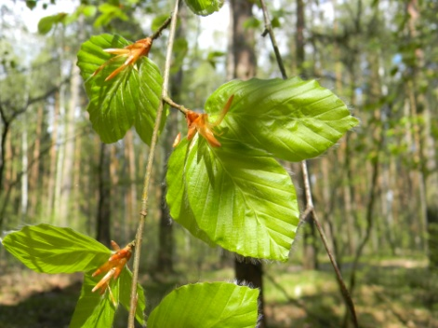  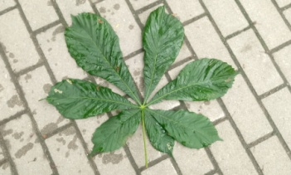  - Czy zastanawiałaś/zastanawiałeś się dlaczego liście są zielone  i co sprawia, że zmieniają barwy jesienią. Zajmiemy się teraz budową wewnętrzną liścia. Jak wygląda liść od środka? Do czego służą aparaty szparkowe? Czy występują zarówno w skórce górnej, jak i dolnej?  A czy są takie rośliny, które ich wcale nie mają? To zależy oczywiście od środowiska, w którym występują. Zajrzyj do podręcznika na str. 107. Zwróć uwagę na rodzaje miękiszu – palisadowy i gąbczasty. Zobacz, gdzie znajdują się chloroplasty. Jaką rolę pełnią tkanki przewodzące  i wzmacniające?  Jeśli jesteś zaciekawiona/zaciekawiony tym tematem, zajrzyj  do e-podręczników na stronę: https://epodreczniki.pl/a/lisc/DkJP9gGN2  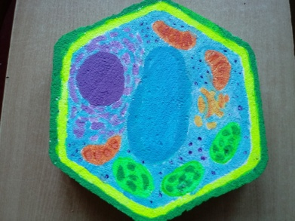  Autor: uczeń  - Budowa komórki roślinnej – przypomnienie. Z jakich elementów składała się komórka roślinna? Jeśli nie pamiętasz, zajrzyj  do podręcznika na str. 35. Odpowiedz na pytanie: który element komórki zawiera zielony barwnik – chlorofil? Tak, to ciałka zieleni, czyli chloroplasty. Obejrzyj slajdy, na których zaprezentowano,  jak wyizolować z komórek chlorofil. Jesienią ulega on rozkładowi  i wtedy możemy zauważyć, że oprócz tego barwnika, są jeszcze inne – czerwone, żółte czy pomarańczowe.  - Na zakończenie wykonaj zadanie nr 6 w ćwiczeniach na str. 75 (dotyczące przekształceń liści - modyfikacji).
Prześlij  do  nauczyciela  Te zadania będą podlegały ocenie | Uzupełnij tabelę w zeszycie i wyniki prześlij do nauczyciela. Adres  do korespondencji: anna.mikus@kliniska.edu.pl  Wykorzystaj wiadomości z podręcznika ze stron: korzeń 100 – 101, łodyga 104-105 i liście 108-109.  modyfikacje korzenia modyfikacje łodygi modyfikacje liści
Ewaluacja (informacja zwrotna) | Sprawdź, czy potrafisz odpowiedzieć na poniższe pytania:  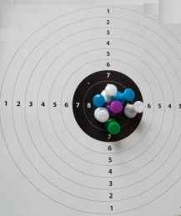  Dlaczego liść jest zielony? Jakie są rodzaje liści?  Jakie funkcje pełnią liście? Do czego służą aparaty szparkowe?  Wystaw sobie ocenę za dzisiejszą pracę w skali 1-10  (wiadomość zachowaj dla siebie)
UWAGI | Czas na wykonanie zadań: 17.04.2020 – 24.04.2020 Życzę miłej pracy!

